**XC-05B多功能计时计数器概述**

**XC-05B型便携式手持通用多功能计时计数器广泛用于实验室测量、大学物理、基础物理实验的测量，系统可以升级为网络型、微机型，便于测量数据的分析。**

**配置：DC12V适配器、光电门组件2组（光电门测试架2组 、4芯信号线2组）**

**液晶屏显示、菜单式操作，可以同时采集4路输入**。

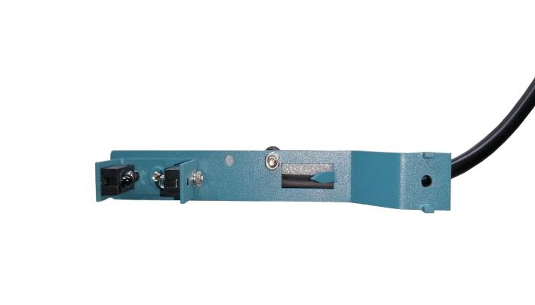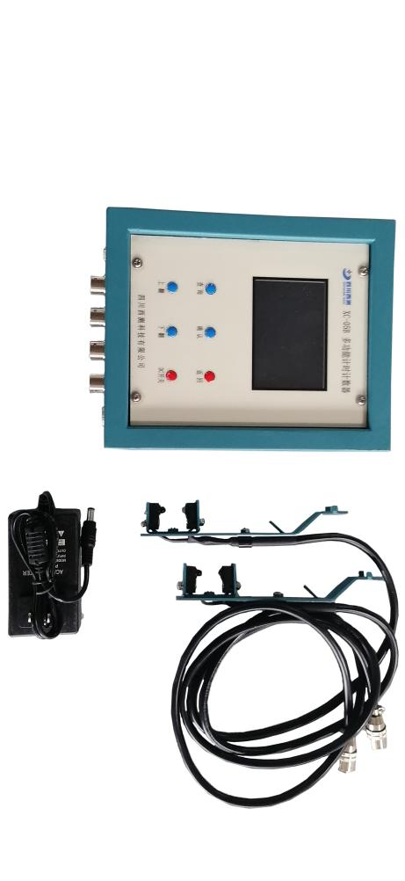

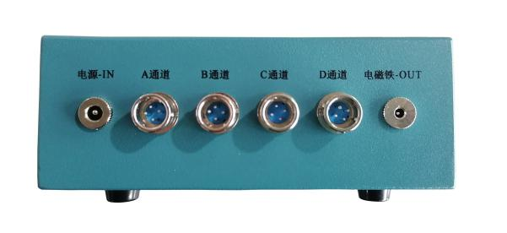

**主要技术参数**

**\*1、 显示方式：液晶屏显示，有：加速度测量、速度测量、周期/计数**

**转速/角速度、角加速度、测原始信号等功能。**

**2、 计时范围：0.001S—9999S ,分辨率0.0001S**

**3、 测速范围：0.01—1000 cm/S**

**\*4、 光电门输入：4门4路/四个独立通道**

**5、 周期范围：1~10000**

**6、 电磁接口：1个**

**7.有查询、存储数据功能，存储数据100组。**

**8.系统可以升级为网络型、微机型，便于测量数据的分析。**